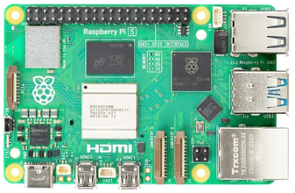


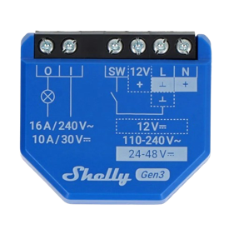
Konyks 3 Shelly 1 220V
Raspberry Pi 5
Tableau électrique






Haut
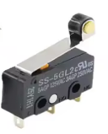

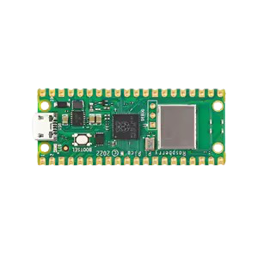





Shelly 1 12V Shelly 1 24V Shelly 1 Moteur On/Off Shelly 1 Up/Down Pi Pico W
Bas

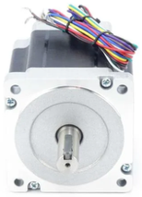
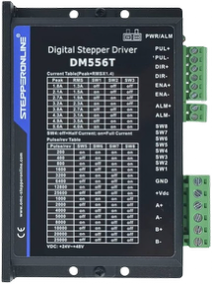
v
Contrôleur
Driver DM556T
Alimentation cimier
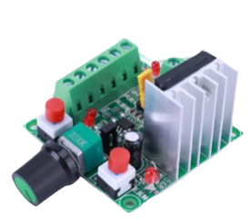
Moteur
pas à pas
Electronique cimier

Plan d’adressage IP
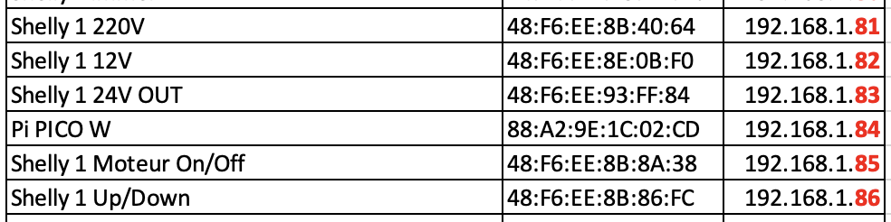

Commandes
SHELLY-1-12 ON http://192.168.1.82/relay/0?turn=on
OFF http://192.168.1.82/relay/0?turn=off

SHELLY-1-24 ON http://192.168.1.83/relay/0?turn=on
OFF http://192.168.1.83/relay/0?turn=off

SHELLY-1-MOT ON http://192.168.1.85/relay/0?turn=off !!! ATTENTION : logique inversée. Moteur à l’arrêt quand le contact
OFF http://192.168.1.85/relay/0?turn=on est fermé, donc le switch à ON !!!

SHELLY-1-UPDN UP http://192.168.1.86/relay/0?turn=on
DN http://192.168.1.86/relay/0?turn=off

Cinématique
Appui sur la flèche ouverture
- SHELLY-1-24/ON : alimentation du module cimier
- Attente 2s (à mesurer) le temps que les deux Shelly s’appairent au point d’accès Wifi
- SHELLY-1-MOT démarre par défaut à l’état ON (moteur éteint)
- SHELLY-1-UPDN/UP : sens montée
- SHELLY-1-MOT/OFF : démarrage du moteur
- Surveillance du switch haut
- SHELLY-1-MOT/ON quand le switch haut est fermé
- SHELLY-1-24/OFF : coupure d’alimentation du module cimier

Appui sur la flèche fermeture
- SHELLY-1-24/ON : alimentation du module cimier
- Attente 2s (à mesurer) le temps que les deux Shelly s’appairent au point d’accès Wifi
- SHELLY-1-MOT démarre par défaut à l’état ON (moteur éteint)
- SHELLY-1-UPDN/DN : sens descente
- SHELLY-1-MOT/OFF : démarrage du moteur
- Surveillance du switch bas
- SHELLY-1-MOT/ON quand le switch bas est fermé
- SHELLY-1-24/OFF : coupure d’alimentation du module cimier

Appui sur le bouton stop
- SHELLY-1-MOT/ON

